**DIPLOMADOS-POSTGRADOS**

***2011***

***Control de Gestión (147hrs)***

Código Sence: 1237787075

Arancel $700000 Matricula $100000

Inicio Jueves 07 de Abril del 2011

Sala B106 Edificio B.

Jueves 18:30 a 22:30 hrs y Viernes 18:30 a 22:30 hrs

**CLASES** EN EL CAMPUS SAN FRANCISCO Manuel Montt 056-Temuco

**OBSERVACION:**

- Los Diplomados cancelan costo de titulación valor 1,5 U.F; una vez aprobados todas las unidades.

- Reserva de Matricula c/pago en Cta-Cte BCI 66062268 POR $100000 a Nombre de:Universidad ...Católica de Temuco Rut: 71.918.700-5 c.c/ a email [csanhueza@uct.cl](mailto:csanhueza@uct.cl).

- Pago de arancel pagadero hasta en 10 cuotas con cheque o tarjeta de Credito Visa

foto

***Ficha de Inscripción***

|  |  |
| --- | --- |
| ***Nombre Apellido Completo*** |  |
| ***Rut*** |  |
| ***Fecha de Nacimiento*** |  |
| ***Dirección Particular*** |  |
| ***Ciudad/Comuna*** |  |
| ***Empresa y Rut*** |  |
| ***Cargo Actual*** |  |
| ***Profesión*** |  |
| ***Teléfono Fijo -CelularComercial y Particular*** |  |
| ***E-mail Empresa y Personal*** | ___________________@____________  ___________________@____________ |
| ***Modalidad de Cancelacion*** | Cheque Sence Efectivo Tarjeta/Visa ____ |

*Adjuntar: Curriculum Vitae. - Con foto*

Malla Curricular

**Diplomado Control Gestión.**

Código Sence 1237787075

|  |  |  |
| --- | --- | --- |
| ***Modulo******I*** | ***Modulo******Ll*** | ***Modulo******lll*** |

|  |  |  |
| --- | --- | --- |
| Auditoria y Control Interno  CEA0511  21 HRS | Gestión de Procesos de Negocios  CEA0514  21 HRS | Gestión de Riesgos en la Tecnología de Información  CEA0517  14 HRS |
| Modelo de Control De Gestión  CEA0512  14 HRS | ControlGestión  CEA0512  14 HRS | Auditoria de Gestión  CEA0518  14 HRS |
| Planificación Estratégica Empresarial  CEA0513  14 HRS | Gestión de Recursos Humanos  CEA0516  14 HRS | Planificación y Control Financiero  CEA0519  21 HRS |

|  |  |  |  |  |
| --- | --- | --- | --- | --- |
| **OBJETIVOS** | CONTENIDOS | **HR.** | | |
| **T** | **P** | **e-lP** |
| comprendera la importancia de la implementación de un adecuado ambiente de control interno en las organizaciones, con el objeto de promover soluciones de control efectivos en los procesos de negocios de las empresas..  realizara una presentación integrada de la función de control de gestión, como un área de responsabilidad orientada al seguimiento y control, tanto del resultado económico-financiero como del resto de objetivos y variables operativas en todas las áreas del negocio.  Proporcionara el conocimiento y las herramientas que le permitan participar, formular y controlar el planeamiento estratégico a la organización en forma eficaz y coherente.  ADQUIRIR CONOCIMIENTOS Y HERRAMIENTAS QUE LE PERMITAN FORMULAR Y CONTROLAR EL PLANEAMIENTO ESTRATÉGICO EN PROCESOS DE NEGOCIOS NACIONALES E INTERNACIONALES Y DISPONGAN DE LOS INSTRUMENTOS Y TÉCNICAS OPERATIVAS PARA UNA GESTIÓN Y CONTROL EFICAZ.  PRESENTARA UNA INTEGRACION DE LA FUNCIÓN DE CONTROL DE GESTIÓN, COMO UN ÁREA DE RESPONSABILIDAD ORIENTADA AL SEGUIMIENTO Y CONTROL, TANTO DEL RESULTADO ECONÓMICO-FINANCIERO COMO DEL RESTO DE OBJETIVOS Y VARIABLES OPERATIVAS EN TODAS LAS ÁREAS DEL NEGOCIO.  PREPARAR AL ALUMNO CON TÉCNICAS AVANZADAS QUE PERMITAN ENFRENTAR DE MEJOR MANERA UN PROCESO DE INCORPORACIÓN, APLICACIÓN, MANTENIMIENTO, DESARROLLO Y CONTROL DE RECURSOS HUMANOS. PERO CON UN SÓLIDO CONOCIMIENTO EN VISIÓN ESTRATÉGICA QUE PERMITA ANALIZAR CONDUCTAS INDIVIDUALES Y GRUPALES ORIENTADAS AL CUMPLIMIENTO DE OBJETIVOS DE LA ORGANIZACIÓN.  CAPACIDAD DE IDENTIFICAR LOS CONCEPTOS FUNDAMENTALES USADOS EN LA DISCIPLINA PARA LA MEDICIÓN, CUANTIFICACIÓN Y EVALUACIÓN DE LOS DIVERSOS RIESGOS ASOCIADOS A LAS TECNOLOGÍAS DE INFORMACIÓN, Y ASÍ MISMO, RECOMENDAR SOLUCIONES DE CONTROL A FIN DE MINIMIZAR LOS RIESGOS TECNOLÓGICOS.  Comprendera la auditoria de gestión como una herramienta de apoyo efectivo a la gestión empresarial. Entre los aspectos más relevantes a tratar se cuentan el control integrado de gestión, proporcionando una definición, un análisis evolutivo, elementos a considerar para su diseño, su desarrollo y definición de áreas de riesgo.  APLICAR DIFERENTES HERRAMIENTAS DE GESTION FINANCIERAS PARA PROYECTOS | Módulo 1: AUDITORIA Y CONTROL INTERNO  Unidades Programáticas:  - Panorama General de la Auditaría  - El Proceso de la Auditoria  - Sistema de Control Interno  - Típicos Generales del Informe Coso  - Evaluaciones de Riesgo/Control  - Ambiente de Controles en las Tecnologías de Información.  Módulo 2: MODELO DE CONTROL DE GESTION  -Los Sistemas de Control de Gestión. Su estructura y funcionamiento  - El control de gestión  -La estrategia y la estructura de la organización como puntos de partida del funcionamiento de los sistemas de control estratégico para la gestión  -Vínculos del sistema de control con la estructura organizativa  - Indicadores y Centros de Responsabilidad  -Los sistemas de control para una gestión estratégica, eficiente y eficaz  - Aspectos no formales del control  - Los Cuadros de Mando  - Fases del Control de Gestión  Módulo 3: PLANIFICACION ESTRATEGIA EMPRESARIAL  - Panorama de la Administración Estratégica  - Análisis Estratégico (Interno y externo)  - El proceso de Planificación Estratégica  - Formulación e implementación de Estrategias  - Estructura y Diseño de la Organización  - Asignación de Recursos  - Evaluación, Medición y retroalimentación  - Los sistemas de control para una gestión estratégica, eficiente y eficaz  - Aspectos no formales del control  - Los Cuadros de Mando  - Fases del Control de Gestión  Módulo 4: GESTION DE PROCESOS DE NEGOCIOS  - HERRAMIENTAS DE PLANEAMIENTO ESTRATÉGICO  - PROCESOS DE NEGOCIOS NACIONALES E INTERNACIONALES  - INSTRUMENTOS Y TÉCNICAS OPERATIVAS PARA UNA GESTIÓN Y CONTROL EFICAZ.  Módulo 5: CONTROL DE GESTION  - Ámbito de acción del Control de Gestión  - Modelos de control de gestión  - El sistema de control de gestión  - El control de gestión y la estrategia  - La función y el perfil del controller  - Las estructuras organizativas  - La planificación presupuestaria  - Los sistemas de información  - Nuevas tendencias en el control de gestión  - El Cuadro de Mando Integral (C.M.I.)  Módulo 6: GESTION DE RECURSOS HUMANOS  - Como responder a las Exigencias presentes y futura de Recursos Humanos  - El Contexto de la Gestión de Recursos Humanos  - Contratación de Personal  - Desarrollo Profesional  - Retribuciones  - Dirección del Recurso Humano  Módulo 7: GESTION RIESGOS EN LA TI  - Administración, Planeación y Organización del Área Informática  - Riesgos, Controles y Exposición Asociados a las Tecnologías de Información.  - Identificación y Evaluación de Riesgos de Tecnologías de Información.  - Modelo COBIT “Objetivos de Control a las Tecnologías de Información”  - Adquisición e Implementación de Soluciones de TI  - Protección y Seguridad de los Activos de Información  - Auditoria al Centro de Procesamiento de Datos  - Recuperación de Desastres y Continuidad de Negocio  - Evaluación de Procesos y Controles en las Aplicaciones  - Operación y Monitoreo de las Tecnologías de Información  Módulo 8: AUDITORIA GESTION  - Auditoria de gestión  - Herramienta de apoyo efectivo a la gestión empresarial. - Análisis evolutivo,  - Elementos a considerar para su diseño, su desarrollo y definición de áreas de riesgo  Módulo 9: PLANIFICACION Y CONTROL FINANCIERO  - Introducción a la Administración Financiera  - Conceptos Fundamentales de la Planificación Financiera  - El pronóstico financiero, la planeación y el control  - administración del capital de trabajo  - Evaluación de proyectos de inversión  - Decisión estratégica de inversión a largo plazo  - Decisiones estratégicas de financiamiento a largo plazo  TOTAL GENERAL DE HORAS | 17  10  7  17  7  14  10  10  14  106  147 | 4  4  7  4  7  4  4  7  41 |  |

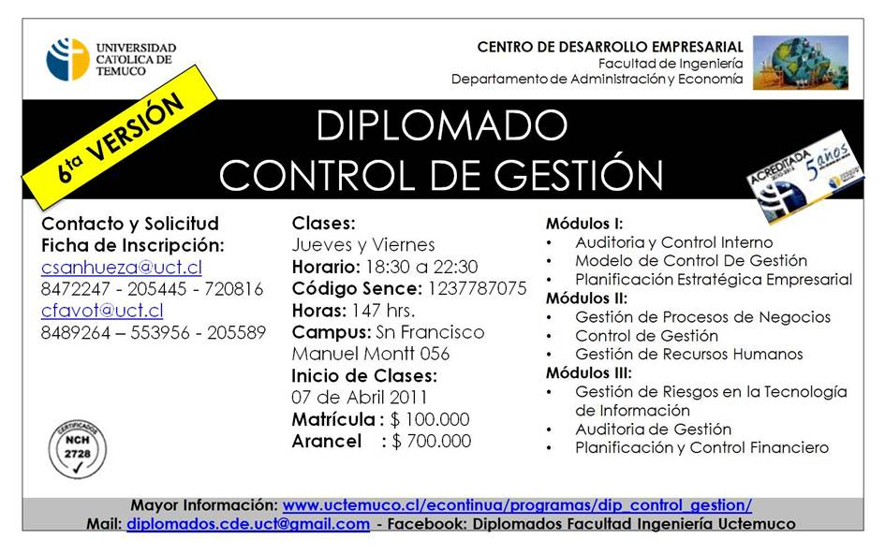



*Termino en sistema 22 de Octubre*